Midterm Project: Nethack

实验报告

17343107 王明业

# 代码运行

1. 集成开发工具（IDE）：Xcode Version 9.2 (9C40b)
2. 头文件：

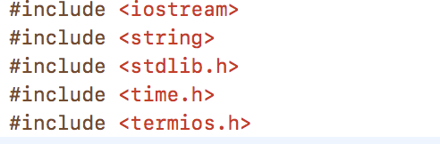

#include <iostream>

#include <string>

#include <stdlib.h>

#include <time.h>

#include <termios.h>

特别说明：

其中termios.h为Linux环境下串口驱动头文件，用于实现_getch()函数，即一个不回显函数，当用户按下某个字符时，函数自动读取，无需按回车。

一般来说，_getch()函数在coion.h头文件中。但conio.h不是C标准库中的头文件，在C standard library，ISO C 和POSIX标准中均没有定义。大部分DOS，Windows 3.x，Phar Lap，DOSX，OS/2 or Win32平台上的C编译器提供conio.h文件，UNIX 和Linux平台的c编译器通常不包含此头文件。

向用Xcode创建的project中自行添加conio.h文件，运行时提示缺少_mingw.h文件，继续自行添加_mingw.h文件后，仍报错：

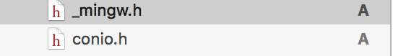



为在Xcode中使用_getch()函数，使用termios.h头文件，并在代码中利用termios.h自行定义_getch()函数：

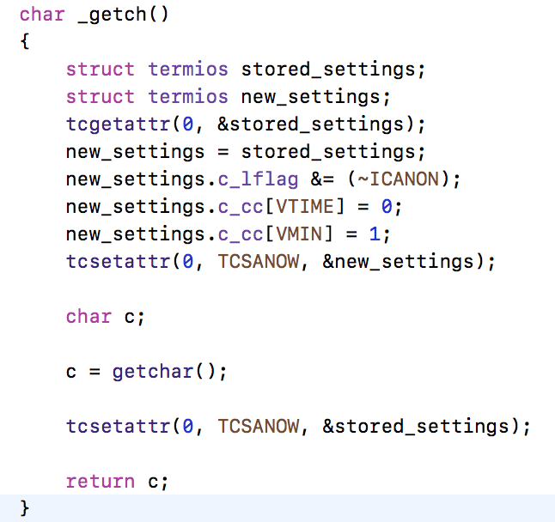

1. g++指令编译与运行：

I. 打开macOS系统自带的终端（Terminal），输入”cd “，然后输入源代码所在目录（可通过将源代码所在文件夹用鼠标拖入终端窗口实现）。

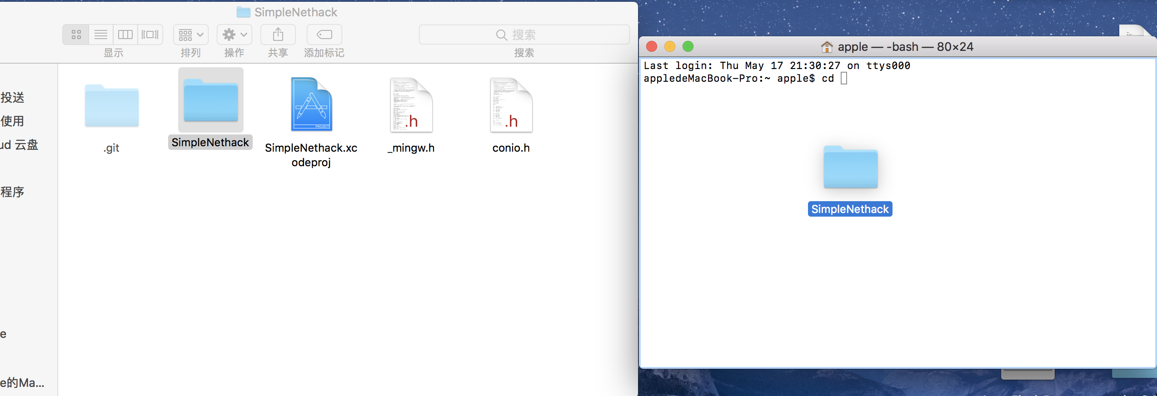

II. 然后输入“g++ ”后跟所有源代码中.cpp文件的文件名，可用空格分隔，完成后回车。此后，源代码所在文件夹会出现a.out文件。其中的.o文件，即对象文件（object file），内含汇编码，是由源码向机器码的过渡。



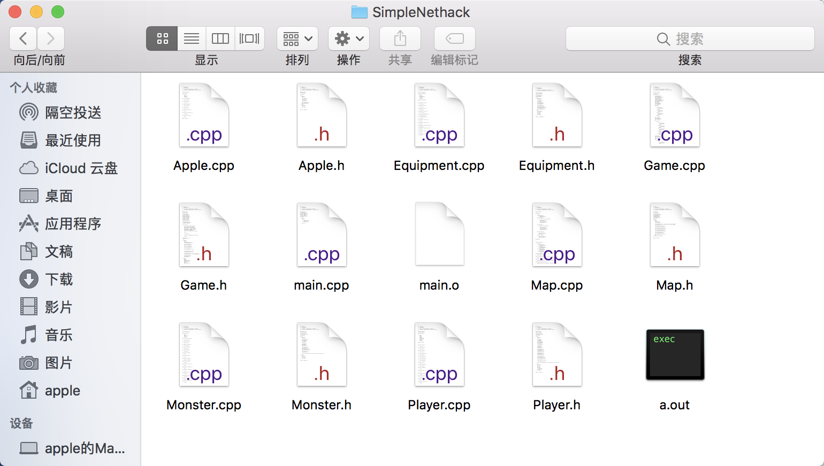

III. 然后在终端输入“./a.out”，完成后回车。此时，程序会在终端内运行。

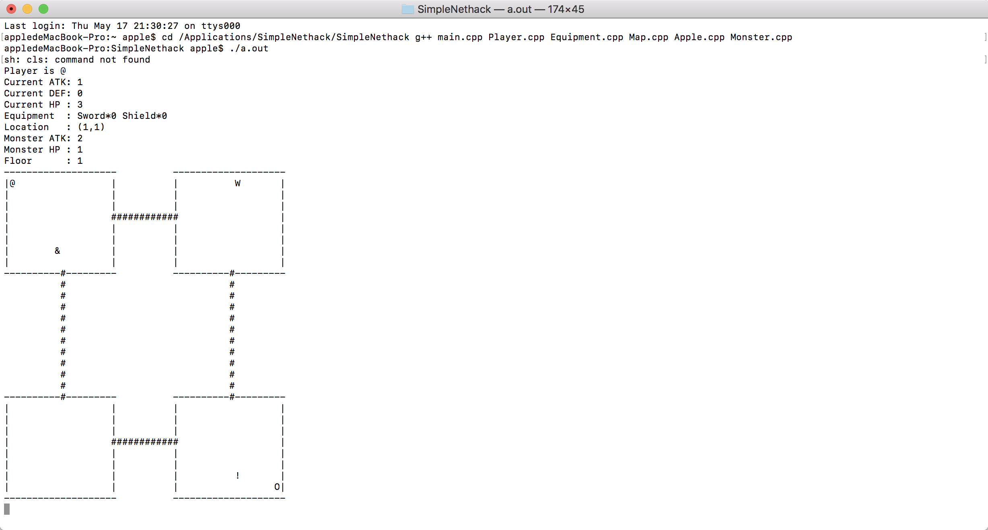

特别说明：macOS环境无法正常运用system<”cls”>函数，即使已经包含stdlib.h头文件。并且，Xcode中没有window.h头文件。在macOs环境下，system<”cls”>语句可以通过编译，但在运行时会出现如下报错：



而用Xcode或终端运行程序时，由于极快的换行速度，该语句的出现并未对游戏过程造成影响。

# 游戏玩法

地图总大小为30行50列。四个房间，每个房间10行20列，相邻房间互通。

‘|’‘-’代表墙，‘#’代表门与路。

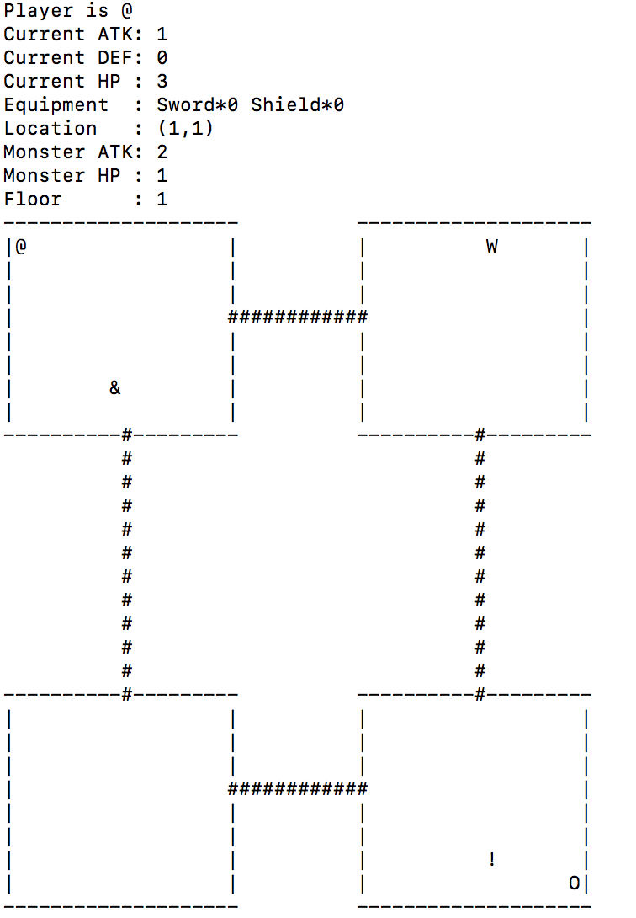

1.角色-玩家Player：@

初始生命：3 初始攻击力：1 初始防御力：0

每轮初始位置：（1，1），即地图左上角

八方向移动：

Q键向左上移动，A键向左移动，Z键向左下移动，X键向下移动，

C键向右下移动，D键向右移动，E键向右上移动，W键向上移动，

S键休息（不动）。

玩家遇到怪物‘W’则自动攻击，怪物损失相当于玩家攻击力的生命值，玩家损失 怪物攻击力减去玩家防御力 的生命值，若怪物攻击力小于等于玩家防御力，则玩家生命值不变。攻击结束后，若玩家生命值小于等于零（即玩家阵亡）或怪物生命值大于零（即怪物未阵亡），则游戏结束。

玩家遇到剑‘!’则自动拾取，剑从地图上消失，玩家攻击力加一。

玩家遇到盾‘&’则自动拾取，盾从地图上消失，玩家防御力加一。

玩家遇到果实‘O’则自动拾取，玩家根据当前层数增加一定生命值，并进入新的一层。

2.角色-怪物Monster：W

初始生命：1 生命值每5层永久加3

初始攻击力：2 攻击力每5层永久加6

初始防御力：0

每轮初始位置：随机出现，但不会和玩家在同一个房间

八方向移动：

自动移动，追踪玩家。

当怪物与玩家不在同一房间时——

怪物会寻找自己所在房间最近的门，为了让自己尽快到达玩家所在房间。

当怪物与玩家在同一房间时——

怪物会自动按最小距离追踪玩家。

怪物遇到玩家‘@’，会进行如1.中所述玩家与怪物的攻击判定。

怪物遇到剑‘!’，会自动把剑销毁，剑从地图上消失，怪物属性不变。

怪物遇到盾‘&’，会自动把盾销毁，盾从地图上消失，怪物属性不变。

1. 道具-剑 Sword：！

每轮初始位置：随机出现

玩家拾取后攻击力加1

1. 道具-盾 Shield：&

每轮初始位置：随机出现

玩家拾取后防御力加1

1. 道具-果实 Apple：O

每轮初始位置：（48，28）即地图右下角

玩家拾取后，玩家生命值加1。每第五层，果实所加生命值在该层增至5；每第十层，果实所加生命值在该层增至10。玩家拾取后，即视为通关本层，立即进入下一层。

# 设计思路

1. 封装：

将要素分为：地图（Map）、玩家（Player）、怪物（Monster）、装备（Equipment）、果实（Apple）、玩法（Game），分别用类封装以上6个要素。

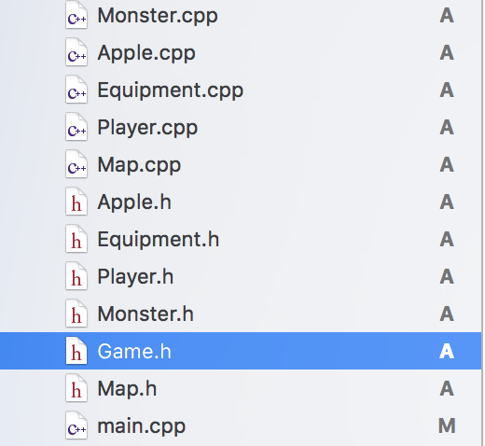

所有类各自的公有函数都可以实现读取、修改类成员变量。

1. 运算符重载的应用：
2. 玩家信息的输出：

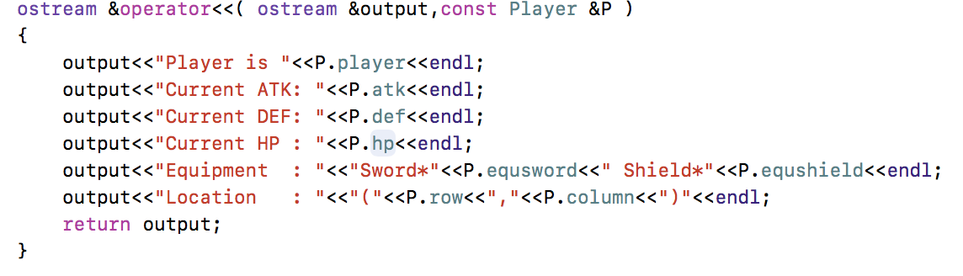

1. 怪物信息的输出：

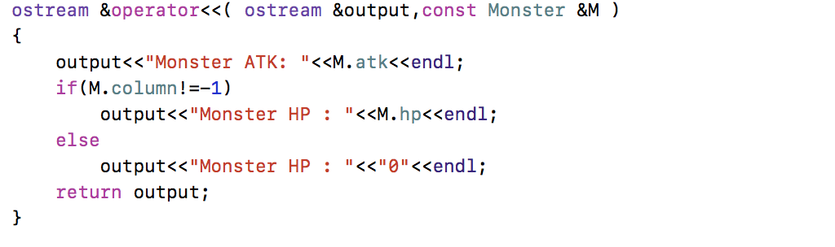

# 代码转换-Windows环境下适用

1. 取消termios.h头文件的使用，改为使用conio.h头文件。
2. 利用Visual Studio的高级保存功能，将源代码文件文本转化以Unicode形式文本。

# 其他

由于怪物、装备随机位置生成以及怪物强大的成长算法和八方向自动追踪算法，此游戏玩家必定会输，只能靠运气和摸索得到的技巧爬到高层。

还可考虑增加道具-金币，不定层、随机位置出现，并配套商店系统，可用金币购买装备。

也可增加地图的复杂性（或每层随机地图），增多装备、怪物的种类来提高可玩性。